108學年幼兒園教材教法II活動設計\試教\省思紀錄表
活動名稱 |  | 小花出遊記 | 教案設計者 |  | 鄭怡男、蘇怡瑄、戴蕾
班級/年齡層/人數 |  | 幼幼班/2-3歲/16人 | 試教日期  /場地 |  | 永健幼兒園 風雨走廊  109/06/17(三) 09：40-10：30
領域實施原則  (請配合自訂本學期觀摩試教的個人學習目標) |  | 基本練習：  1.協助及提醒幼兒遵守共同建立的安全活動規則  3.示範良好的健康行為並提供幼兒參與健康活動的機會  4.自然引導幼兒的健康行為動作技能  特別練習：  5.提供充足的活動時間，注意觀察幼兒的體能的適應狀況
情境安排  (含幼兒舊經驗或能力分析說明) |  | 舊經驗能力：  - 每日有大肌肉的出汗活動  情境安排：  提供足夠的環境空間
教學資源 |  | 輪胎(小)*14、(大)*8、車子（紙箱）
協助部分 |  | 拍照、錄影、協助；嘉諭、淑菁
課程目標 |  |  |  |  | 學習指標
身-1-1 模仿身身體操控活動  身-1-2 模仿各種用具的操作 |  |  |  |  | 身-幼-1-1-2 模仿常見的穩定性及移動性  身-幼-1-2-1 覺察器材的操作方式
引導流程(含時間/步驟/引導語) |  |  |  |  | 指標運用說明
活動時間 | 活動步驟與引導語
9；30-9：40  (10分鐘) | 場佈：  - 小輪胎路  - 輪胎堆好  - 車子貼好  - 亮膠帶 |  |  |  | 身-幼-1-1-2 模仿常見的穩定性及移動性  (藉由老師的活動前示範，讓小朋友知道活動該如何進行)  身-幼-1-1-2 模仿常見的穩定性及移動性  (藉由老師的活動前示範，讓小朋友知道活動該如何進行)  身-幼-1-2-1 覺察器材的操作方式  (老師示範利用小輪胎進行活動的操作方式，讓小朋友知道如何操作)  步驟一示意圖：  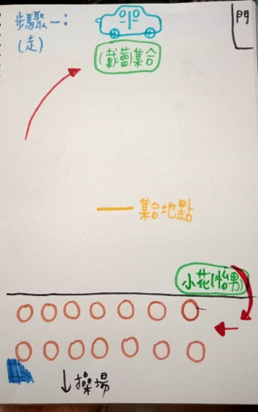  身-幼-1-1-2 模仿常見的穩定性及移動性  (藉由老師的活動前示範，讓小朋友知道活動該如何進行)  身-幼-1-2-1 覺察器材的操作方式  (老師示範利用大輪胎進行活動的操作方式，讓小朋友知道如何操作)  步驟二示意圖：  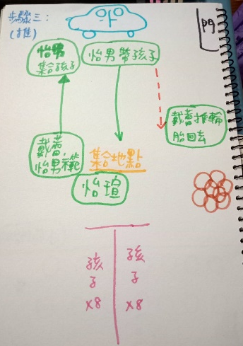  身-幼-1-1-2 模仿常見的穩定性及移動性  (藉由老師的活動前示範，讓小朋友知道活動該如何進行)  身-幼-1-2-1 覺察器材的操作方式  (老師示範利用小輪胎進行活動的操作方式，讓小朋友知道如何操作)  步驟三示意圖：  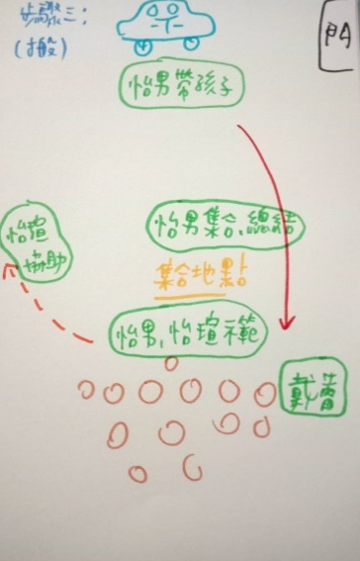
09:40~09:45  (5分鐘)  09:45~10:15  (30分鐘)  10:15~10:20  (5分鐘) | 男-T1、瑄-T2、蕾-T3  引起動機  步驟一：戲劇呈現(小花出遊記)  引導語T1：嗨，各位小朋友我是小花，我今天想出去玩，想邀請你們跟我一起去，你們會想跟我一起動一動嗎？但在出發之前，我們需要先來暖身一下  步驟二：進行暖身  引導語T1：好～那現在我們先三個人一排，打開雙臂，拉開距離(扭頭、扭手腕/腳踝、扭腰、扭膝蓋每組10下)  步驟三：戴蕾老師前幾天用輪胎 蓋了一條路，那我們過去看看吧，那我們來分組  步驟四：分組  引導語T1:好棒哦！那我們在出發前，還有一件事要做，就是分成兩小隊，點到頭的小朋友幫我在這(右邊)排一排，其他小朋友在這(左邊)排一排，那我們有一個口號，我說出發你們說go  發展活動：  步驟一：輪胎跨(怡男)戴蕾集合孩子  引導語T1：小朋友你們看，這裡有用輪胎鋪成的路，是要走在輪胎裡面，那小花我先示範要怎麼走輪胎路(首先我們一隻腳先踏到輪胎的洞洞裡面，另一隻腳也跟著踏進洞洞裡，等到兩隻腳都在一個洞洞裡以後，才能踏下一個洞洞喔)，你們看我完成了，換你們來走走看～小朋友們要小心喔！  引導語T1：待會我們是一個一個慢慢走過去喔～那我說出發，下一個小朋友說GO才可以出發喔～  引導語T1:(活動過程可以說)那先走完的小朋友要乖乖的原地坐下休息，也可以幫其他的小朋友加油喔～  (所有小朋友們都到了）  引導語T1：哇～小朋友們都好厲害喔～都平安的到了。咦，那裡有位姊姊在在做甚麼阿  S：推輪胎  引導與T1：我們一起去看看吧！  步驟二：輪胎推(蘇怡瑄)  引導語T1：咦～姊姊，你在忙什麼呀？  引導語T2：我這邊有八個輪胎要換，但是我一個人沒有辦法推這麼多輪胎，那請小朋友們幫忙我一起推輪胎  引導語T2：謝謝小朋友們，那戴蕾老師和小花先示範要怎麼推比較安全，也不會受傷喔～小朋友可以找位置看怎麼推喔  - 怡男、戴蕾示範  - 戴蕾將輪胎推回去  - 怡男集合孩子  引導語T2：首先我們要兩個兩個一組，就像戴蕾老師和小花一樣，接著要一起推，推到停車的地方，推完的小朋友就可以在停車的地方坐下來，等其他小朋友喔～(老師示範  引導語T2：那麼麻煩小朋友們了～那麼出發～  (小朋友們開始推)  引導語T2：完成的小朋友可以和小花一起在停車的地方坐著休息喔～  引導語T2：也可以幫其他小朋友加油喔~  (小朋友推完以後）  引導語T2：哇～謝謝小朋友們和小花的幫忙，這樣我可以幫車子換輪胎了～  引導語T2：祝你們在接下來的旅程也能玩得開心～  引導語T1：那我們繼續前進吧，戴蕾老師在做甚麼阿  S：搬輪胎  引導與T1：那我們過去看看吧  步驟三：輪胎搬（戴蕾）  引導語T3：各位小朋友好！我做的路被用壞了，想要把這些輪胎收起來，那想請小朋友一起幫忙  那現在怡瑄姊姊、小花來示範給你們看看要怎麼搬（示範中）  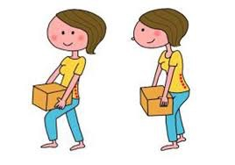  - 怡瑄、怡男示範  - 怡瑄協助  - 怡男集合孩子  說明：就是雙手把輪胎搬起來（不落地），然後走到指定的地方再走回來就完成了喔！ 如果，你覺得你的力氣很大的話，也可以單一隻手（示範）走回來，然後過程中覺得輪胎太重的話，掉下來也沒關係，再慢慢走回來就好了喔！  （活動進行中）  引導語T3：那完成的小朋友就到中間集合唷  引導語T3：哇！小朋友你們好棒，謝謝你們的幫忙  綜合活動：  1.怡瑄、戴蕾機動  引導語T1：謝謝小朋友陪我一起出去玩  引導語T1：有沒有覺得手很酸呀？我們現在來捏捏自己的手臂吧！請問還會痠嗎？如果還會痠的話，那我們來耍一耍手臂，那現在好多了嗎？今天看到了好多輪胎，一開始走戴蕾老師做的輪胎路接下來諭到一瑄姊姊他自己再推輪胎，我們過去幫忙，因為戴蕾老師的路壞掉了我們幫他 把輪胎收起來，你們一定都很累了，那我們準備休息喝水了唷
活動照片 (此欄僅見於試教後的修正版)
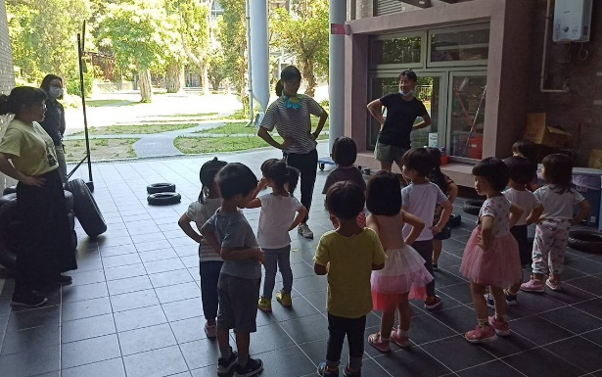 |  |  |  | 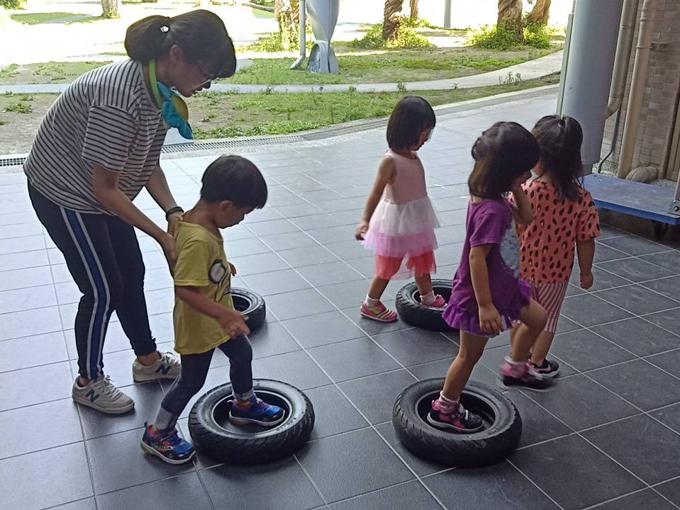
引起動機：戲劇(小花出遊記)、暖身、分組 |  |  |  | 發展活動(步驟一：走輪胎)
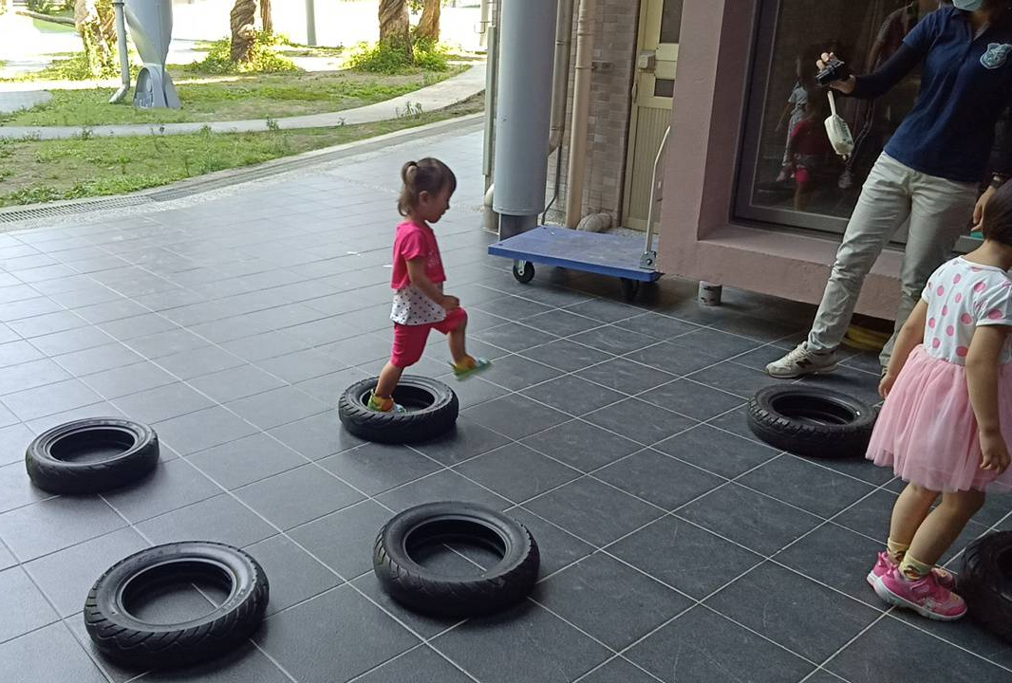 |  |  |  | 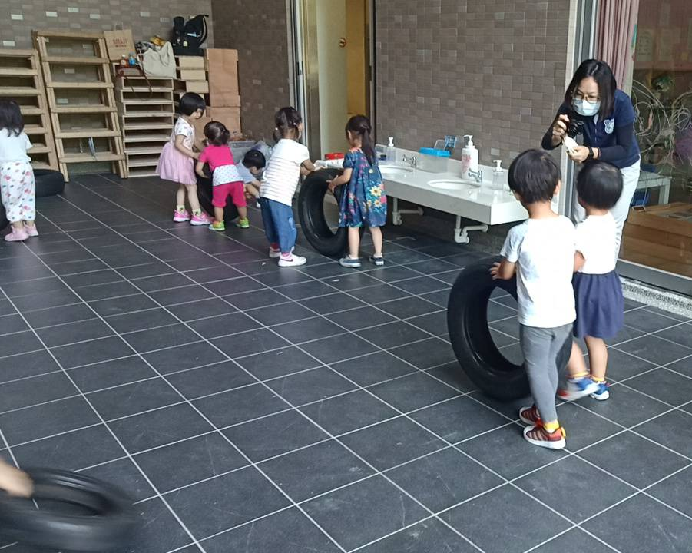
發展活動(步驟一：走輪胎) |  |  |  | 發展活動(步驟二：推輪胎)
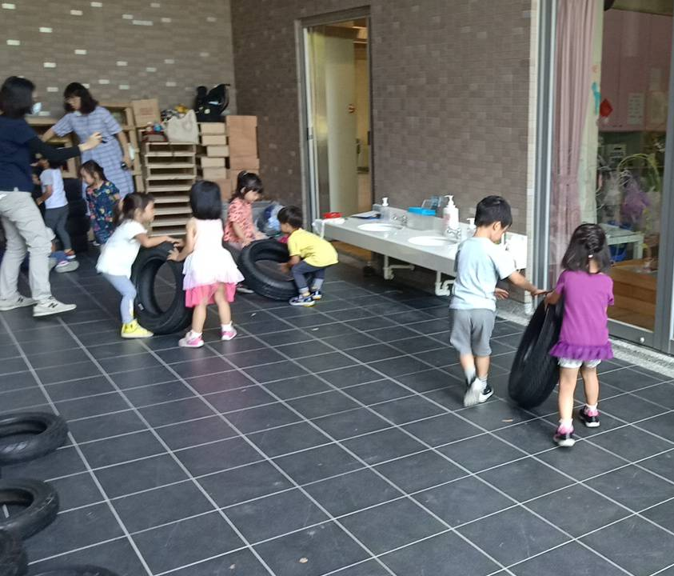 |  |  |  | 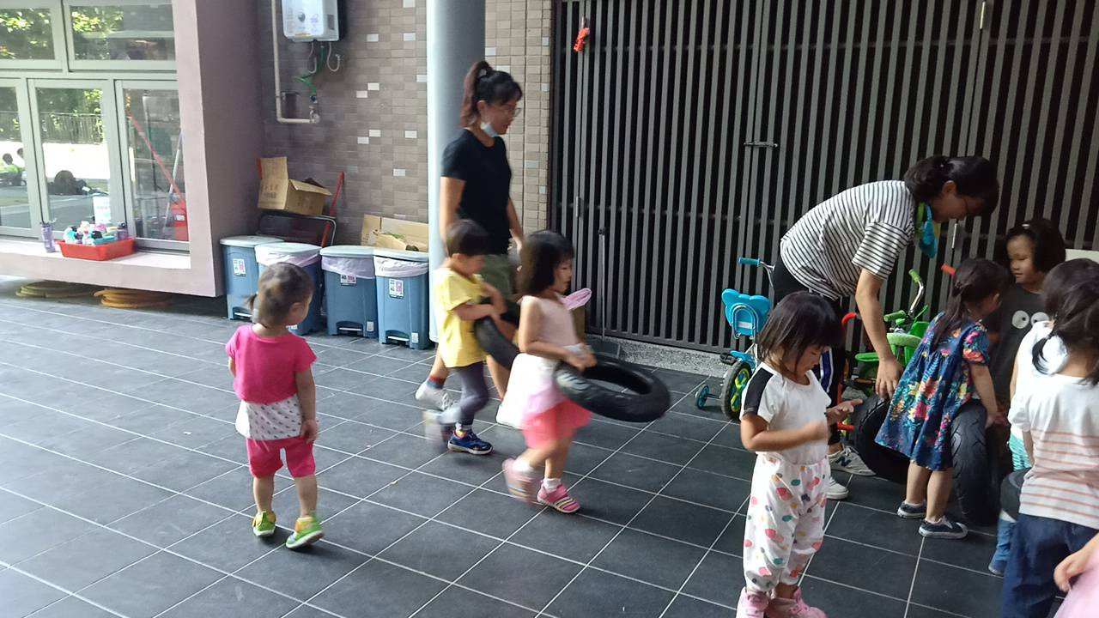
發展活動(步驟二：推輪胎) |  |  |  | 發展活動(步驟三：搬輪胎)
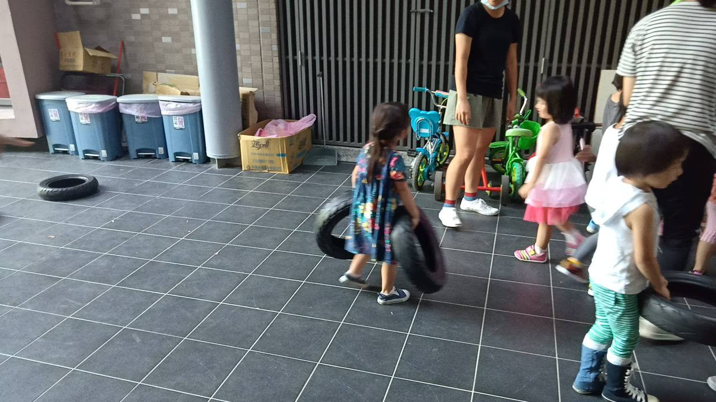 |  |  |  | 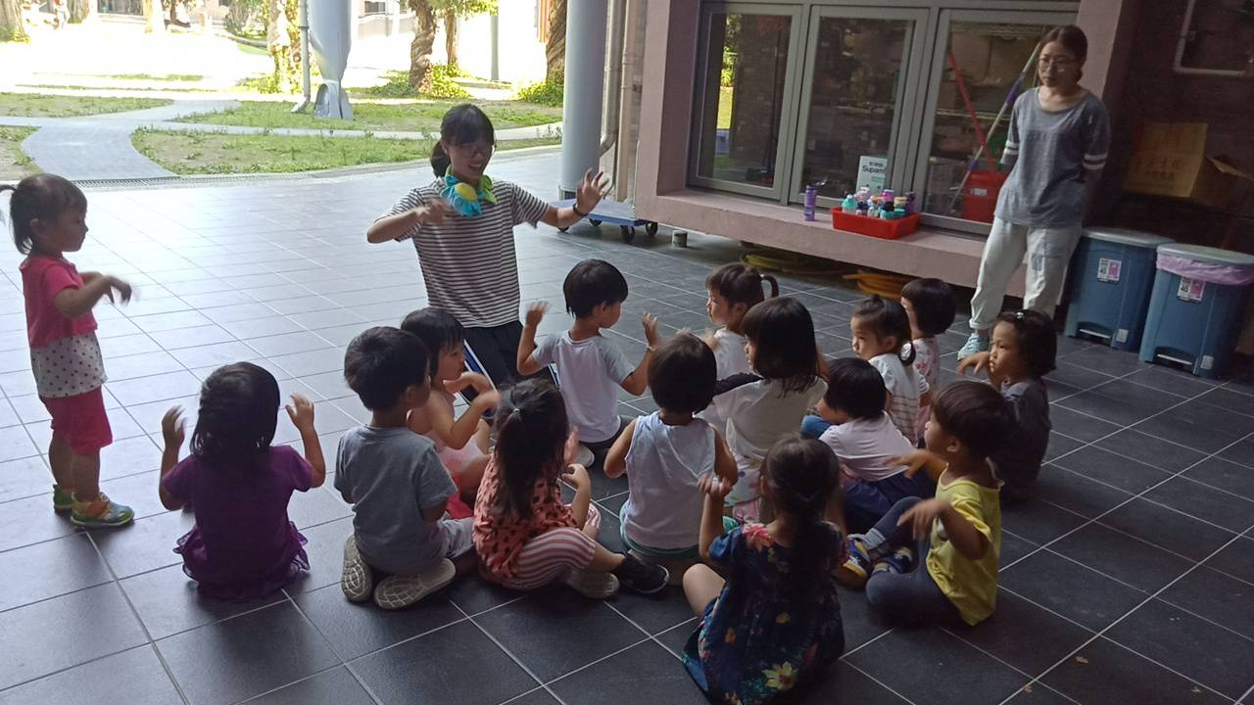
發展活動(步驟三：搬輪胎) |  |  |  | 綜合活動(總結+收操+喝水+洗手)
教學發現、省思與修正 (此欄僅見於試教後的修正版)
老師建議：
1.分組可以用切西瓜分兩組
2.排隊建議以搭火車的方式告訴幼兒指示，及老師當火車頭，讓幼兒知道現在要搭起小火車
3.用戲劇去操作每項活動，像是請幼兒當小青蛙跳進輪胎洞裡…，帶入角色讓孩子有更明確的任務
4.因是有以小關卡去作活動，每個活動可以貼上不同地線讓孩子區辨活動的集合位置
5.可讓一名試教者進行全部的關卡，其餘試教者作協助，進行較不混亂
6.轉換活動空間時會有些許混亂，可在同一個地方接下一個活動內容，比較不會有混亂的現象
7.活動內容還不錯，時間也對幼幼班的孩子合宜
8.活動的引導語要在注意，有些說明對幼兒不太清楚ex.排隊搭火車

試教省思：
鄭怡男：
- 幼兒較不了解出發 GO的口號，在活動中並無述說GO ，下次操作可以再更明確的指示讓幼兒知道
- 幼兒的發展程度良好，操作流暢度很高
- 幼兒都樂於在活動當中，因指示的不熟悉而會再三的引導
- 在活動中與幼兒的問答對話較少，會希望能有更多引導的方式讓幼兒表現
- 活動結束後，幼兒們拿小輪胎進行其他自由遊戲的創作(當鍋子煮飯)
- 活動後與幼兒相處，能看到幼兒間的互動及創作的表現，透過參與者的角色去做觀察，能聽到幼兒願意與你分享及說明目前所進行的遊戲內容
戴蕾：
優點：
1.感覺自己是用放鬆、自然的狀態試教(一大進步)
2.有與孩子雙眼對視說話且有清楚的引導語
建議：
- 當孩子有不一樣的回答時，要正視回應他，再進行活動，不要怕冷場
蘇怡瑄：
優點：
1.有明確的引導語
2.有顧到每一位孩子
3.當孩子不會時會帶著孩子一起活動
4.盡量配合孩子的身高說話

建議：
1.動線設計可能要在安排合宜
2.在活動中有些環節彼此之間較無默契，在事前需安排每個人的工作內容
3.事前須要詢問老師些相關班級的常用活動引導：排隊的口號
教學自我評核：□滿意 V尚可 □有待加油
- 關於(幼兒園課綱)課程領域「教學原則」之教學自評與省思
基本練習：
1.協助及提醒幼兒遵守共同建立的安全活動規則
在每個步驟活動前，老師會做示範並在過程中引導幼兒操作各項活動

3.示範良好的健康行為並提供幼兒參與健康活動的機會
在引起動機，利用暖身方式，讓孩子活動筋骨，使活動中較不受傷危險

- 自然引導幼兒的健康行為動作技能
在活動中能看到幼兒做出暖身動作及在操作器材時，能小心的進行活動，會依自己的能力來做表現

特別練習：
5.提供充足的活動時間，注意觀察幼兒的體能的適應狀況
發展活動25分鐘時間，讓孩子進行各關的體能操作，能看到幼兒的個別差異，搬運小輪胎時，觀察到有些一人能搬兩個、或是自己搬一個完成活動；走輪胎的快慢、兩人共同推輪胎的方向及平衡感

- 關於自選教學方法「教學重點與步驟」之教學自評與省思
整體活動內容即可，活動動線須在考量安全及操作的流暢性，及幼兒平常整隊的方式進而融入在活動當中
3.其他教學自評與省思

